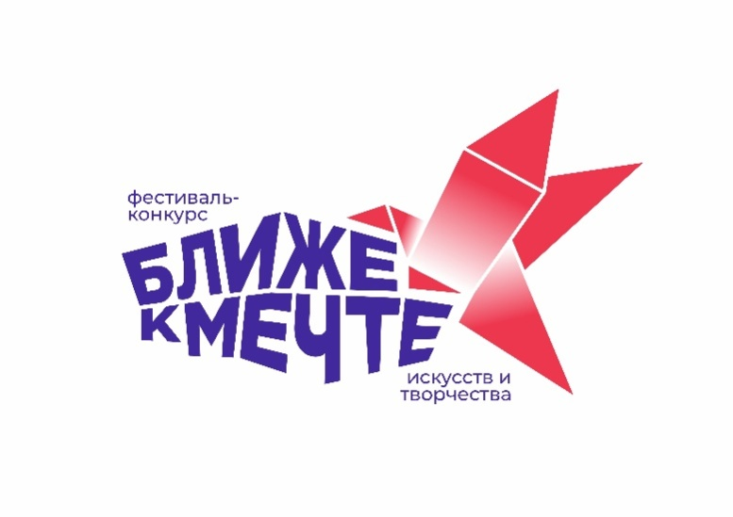
ПОЛОЖЕНИЕ
ВСЕРОССИЙСКОГО
ФЕСТИВАЛЯ – КОНКУРСА
ИСКУССТВ И ТВОРЧЕСТВА
«БЛИЖЕ К МЕЧТЕ»
(Хореографический тур)–13-14 ноября 2021г.

ОРГАНИЗАТОР:
- - ДВОРЕЦ КУЛЬТУРЫ ЖЕЛЕЗНОДОРОЖНИКОВ НА СТАНЦИИ КРАСНОДАР
(Дирекция социальной сферы структурного подразделения Северо – Кавказской железной дороги – филиала Открытого Акционерного Общества «Российские железные дороги»).www.dkjd-krasnodar.ru

ЦЕЛИ И ЗАДАЧИ:
- - выявление талантливых одаренных детей и молодежи, содействие их творческому росту;
- - сохранение и пропаганда национальных культур, формирование атмосферы уважения к историческому наследию и культурным ценностям;
- - развитие современных направлений в искусстве;
- - формирование среды для установления творческих контактов и развитие дружеских отношений между участниками фестиваля;
- - повышение исполнительского мастерства коллектива и отдельных исполнителей;
- - развитие художественного вкуса и приобщение исполнителей к лучшему в культуре и искусстве.

МЕСТО ПРОВЕДЕНИЯ:
- - ДВОРЕЦ КУЛЬТУРЫ ЖЕЛЕЗНОДОРОЖНИКОВ (г. Краснодар, Привокзальная площадь)

ПРИЕМ ЗАЯВОК
- Прием заявок производится дирекцией фестиваля на основании заполненной анкеты
участника. Анкету участника можно заполнить в электронном виде на сайте Дворца культуры железнодорожников на станции Краснодар (https://www.dkjd-krasnodar.ru/) в разделе фестиваля «Ближе к мечте» (отдельная заявка на каждый номер) . Официальная заявка должна быть получена не позднее, чем за 12 (двенадцать) дней до начала проведения отборочного тура, то есть до 1 ноября 2021 года.

ПОДВЕДЕНИЕ ИТОГОВ И НАГРАЖДЕНИЕ:
- Исполнительское мастерство участников оценивается в каждой
номинации и возрастной группе. Участники награждаются: дипломами и кубками (медалями) лауреата I, II, III степеней, дипломанта I, II, III степеней и участника.
- Внимание!!! Призовые места могут дублироваться!!!
- В составе жюри фестиваля – конкурса ведущие деятели культуры
России. (Представителей жюри из Краснодара в составе нет).
- Состав жюри на каждый фестиваль утверждается отдельно. Точный
список жюри на данный проект появится на сайте Дворца культуры в разделе фестиваля-конкурса и странице Instagram @dk_jd_krasnodar - не позже 18 октября 2021г.
- Оценка конкурсной программы ведется по балловой системе и последующим закрытым обсуждением. Итоги оглашаются только в момент награждения. Решение жюри является окончательным и изменению не подлежит.

НОМИНАЦИИ:
- детский танец,
- классический танец,
- современные направления,
- эстрадный танец,
- эстрадно-спортивный танец,
- народный танец (в том числе этнический и историко-бытовой),
- народный стилизованный танец

ВОЗРАСТНЫЕ КАТЕГОРИИ:
- 5-9 лет,
- 10-12 лет
- 13-15 лет
- 16-20 лет
- 21-25 лет,
- 25-30 лет
- Смешанная группа
- «Профи» (руководители и педагоги)
- «Хобби-класс»

Участник (соло, коллектив) представляет один конкурсный номер
продолжительностью не более 5 минут!!!

ФИНАНСОВЫЕ УСЛОВИЯ:
Сумма аккредитации в одной номинации:
Соло – 2000 руб.,
Дуэт – 3000 руб.,
Трио – 3500 руб.,
Квартет – 4000 руб.,
Ансамбль от 5 до 10 человек – 800руб. за участника,
Ансамбль от 11 до 20 человек – 750 руб. за участника,
Ансамбль более 20 человек – 700 руб. за участника.

Участие в дополнительной номинации оплачивается в размере – 50% от основной стоимости.
Прием заявок: до 1 ноября 2021г.
КОНТАКТЫ:
Телефоны (пн-пт с 10.00 до 18.00): 8 (8612) 214-75-96, Моб: 8(918)388 -37-89(WhatsApp)
Электронный адрес: blijekmechte@mail.ru
Внимание!
Точное расписание конкурса будет отправлено на почту участников
за неделю до начала проекта (05.11.2021),
а также размещено на сайте
Дворца культуры железнодорожников на ст. Краснодар в разделе фестиваля-конкурса!
Убедительно просим всех участников учесть эту информацию!

